Пожарная безопасность: использование бытовых газовых приборов

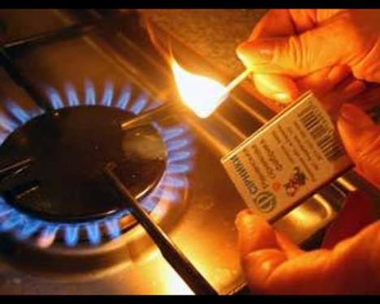
Отдел надзорной деятельности и профилактической работы по Богородскому городскому округу сообщает, что с начала 2020 года на территории Богородского городского округа произошло 445 пожаров, на которых погибло 9 и пострадало 3 человека.
Как показывает практика чрезвычайная ситуация может произойти в результате взрыва бытового газа в одной из квартир многоквартирного жилого дома, человеческая халатность может нанести огромные убытки, измеряющиеся как в материальном эквиваленте, так и в человеческих жертвах. В последнее время из-за халатного отношения, в том числе из-за самостоятельной установки газового оборудования, очень часто возникают случаи взрывов бытового газа в жилье.
Запомните, установкой газового оборудования должны заниматься специалисты. Устанавливая любое оборудование, необходимы профессиональные знания, умения, а также соблюдение всех правил безопасности. Ни в коем случае не занимайтесь самостоятельной установкой плиты, для этого лучше вызвать специалиста из газовой конторы.

Перед установкой бытовых котлов и плит необходимо:

• проверить газовую магистраль;
• проверить наличие всех комплектующих для безопасного подключения к сети;
• определить требуемый объем доработок (удлинение шлангов, проводов, установка дополнительных кранов).
Газовые бытовые приборы запрещено устанавливать:
• в кухнях и иных помещениях, расположенных в подвале без естественного источника освещения;
• в цокольных и подвальных помещениях домов, где газоснабжение осуществляется с участием сжиженного газа;
• в коридорах, являющихся местами общего пользования.

Отдел надзорной деятельности напоминает! Если вы хотите сохранить безопасность себе и своим родным, ни в коем случае нельзя пользоваться неисправными газовыми приборами. Если в вашем доме или квартире запахло газом, как можно быстрее перекройте краны и прекратите подачу газа. Затем необходимо проветрить помещение и проследить, чтобы никто не пользовался открытым огнем.

ОНД по Богородскому городскому округу
УНД и ПР ГУ МЧС России по Московской области

